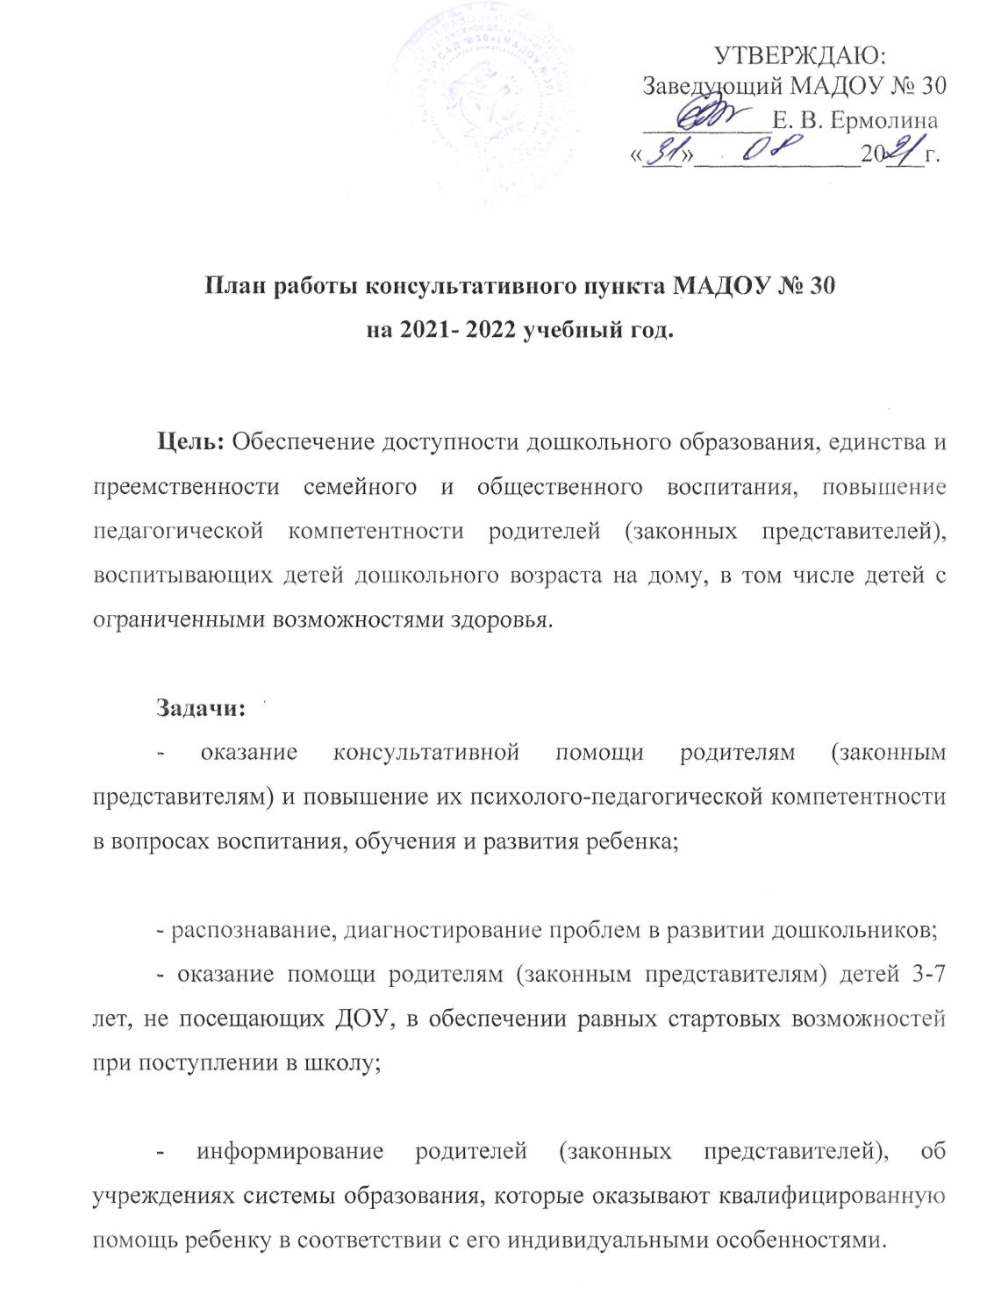

План работы консультативного пункта на 2021-2022 учебный год.

Сроки проведения | Тема консультации | Форма проведения | Ответственный специалист
В течение года | Прием заявлений (обращений) от родителей (законных представителей). | Письменное заявление,  телефонное обращение,  личное обращение одного из родителей (законных представителей) | Заведующий,  Зам.зав. по ВМР
В течение года | Работа специалистов по графику и запросам родителей (законных представителей). | Консультации, семинары, тренинги, беседы | Специалисты КП
В течение года | Работа специалистов с детьми по результатам мониторинга. | Педагогическое консультирование родителей (законных представителей) | Специалисты КП
В течение года | Работа с документацией. |  | Специалисты КП
В течение года | Подготовка информационных материалов по вопросам воспитания и развития детей дошкольного возраста (буклеты, консультации, рекомендации, стенды, сайт). |  | Специалисты КП
Сентябрь | 1. «Давайте познакомимся» знакомство с детским садом.  2. «Адаптация ребенка к детскому саду».  3. Индивидуальные консультации по  запросам родителей. | Памятка (дистанционная  форма)  Консультация  (дистанционная форма)  По предварительной  записи | Зам.зав. по ВМР  Воспитатель  Специалисты КП
Октябрь | 1. Режим дня (его значимость в укреплении здоровья ребенка).  2. «Воспитание навыков и привычек культурного поведения».  3.Индивидуальные консультации по  запросам родителей. | Памятка (дистанционная  форма)  Консультация  (дистанционная форма)  По предварительной  записи | Зам.зав. по ВМР  Воспитатель  Специалисты КП
Ноябрь | 1.«Советы родителям о  музыкальном воспитании ребенка».  2. «Влияние семейного воспитания на развитие ребенка».  3. Индивидуальные консультации по  запросам родителей. | Консультация (дистанционная  форма)  Консультация  (дистанционная форма)  По предварительной  записи | Музыкальный руководитель  Воспитатель  Специалисты КП
Декабрь | 1.«Беседы с детьми» (как правильно построить беседу с детьми).  2.Новогодние украшения своими  руками вместе с детьми.  3. Индивидуальные консультации по  запросам родителей. | Консультация (дистанционная  форма)  Консультация  (дистанционная форма)  По предварительной  записи | Зам.зав. по ВМР  Воспитатель  Специалисты КП
Январь | 1.«Классическая музыка в жизни ребёнка».  2. «Развитие ребенка 2- 3 лет».  3. Индивидуальные консультации по  запросам родителей. | Консультация (дистанционная  форма)  Консультация  (дистанционная форма)  По предварительной  записи | Музыкальный руководитель  Воспитатель  Специалисты КП
Февраль | 1.«Целевая прогулка – развиваем познавательный интерес».  2. «Что должен уметь ребенок, который идет в детский сад».  3. Индивидуальные консультации по запросам родителей. | Консультация (дистанционная  форма)  Консультация  (дистанционная форма)  По предварительной  записи | Зам.зав. по ВМР  Воспитатель  Специалисты КП
Март | 1.Музыкальные игры с мамой.  2. «Игра – школа жизни для ребенка».  3. Индивидуальные консультации по запросам родителей. | Консультация (дистанционная  форма)  Консультация  (дистанционная форма)  По предварительной  записи | Музыкальный руководитель  Воспитатель  Специалисты КП
Апрель | 1.Давайте поиграем» «Игра – основное средство развития ребенка».  2. «Продуктивные способы воспитания: поощрения или наказания?».  3. Индивидуальные консультации по запросам родителей. | Консультация (дистанционная  форма)  Консультация  (дистанционная форма)  По предварительной  записи | Зам.зав. по ВМР  Воспитатель  Специалисты КП
Май | 1.Зачем нужны ребенку танцы.  2.«Детская истерика. Что с этим делать».  3.Индивидуальные консультации по запросам родителей.  4.Подведение итогов работы  консультативного пункта. | Консультация (дистанционная  форма)  Консультация  (дистанционная форма)  По предварительной  записи  Беседа | Музыкальный руководитель  Воспитатель  Специалисты КП  Зам.зав. по ВМР Специалисты КП
Июнь,  Июль, Август | Индивидуальные консультации по запросам родителей. |  | Специалисты КП

